1. 코스모스 상품등록으로 로그인을 하신 후 {가격관리}탭에 {가격변동 전송}탭에서 [목록보기] 버튼을 클릭합니다.
목록보기를 하면 이용을 하고 있는 쇼핑몰 리스트가 나타납니다.

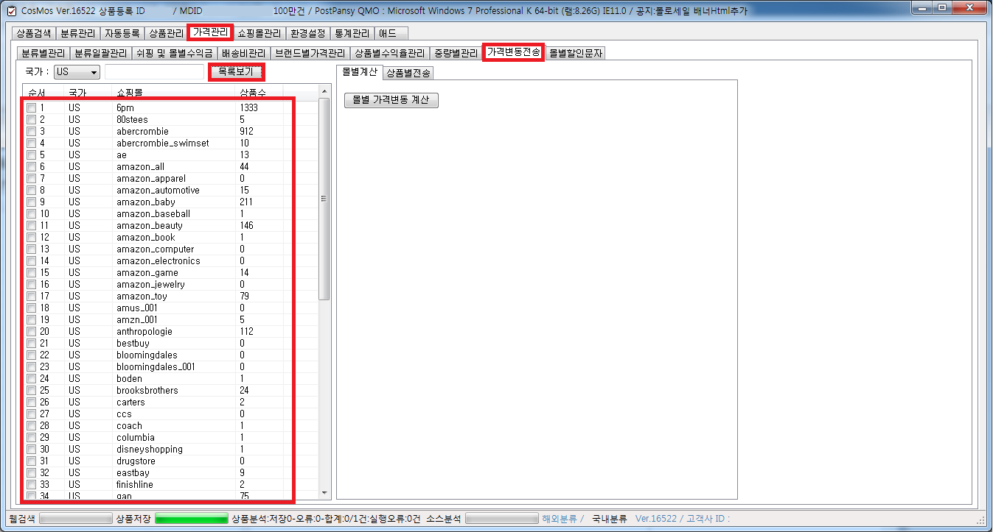

2. 가격을 변동을 시킨 쇼핑몰을 선택을 하신 후 오른쪽에 있는 [몰별 가격변동 계산] 버튼을 클릭하면 아래와 같은 알림창이 나타납니다.
예를 선택을 합니다.

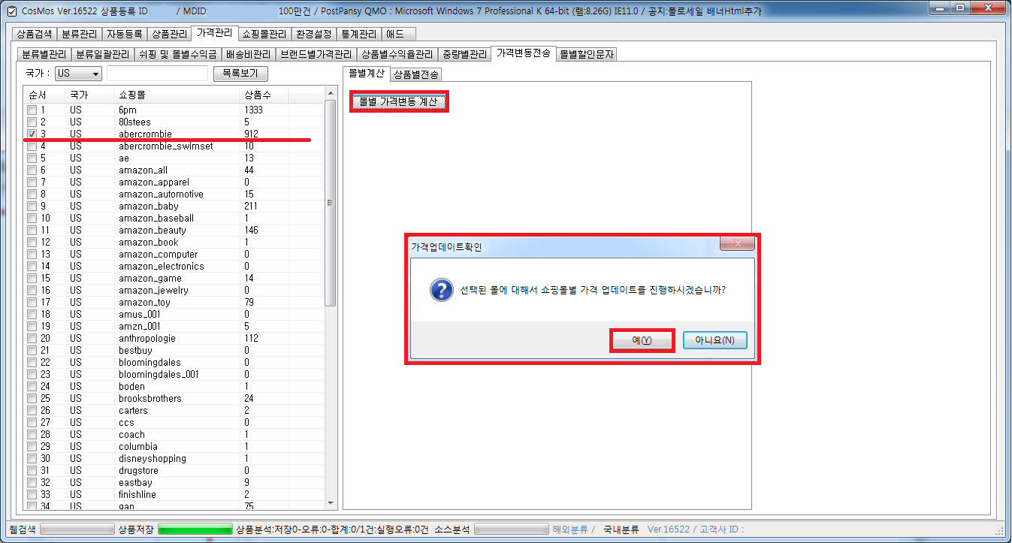

3. 예를 누르시게 되면 아래와 같은 창이 나타나면서 변경을 하신 가격에 대한 계산을 자동적으로 실행합니다.
실행 결과가 정상적으로 실행이 되었는지 확인을 하신 후 해당 창을 X 를 눌러서 닫아줍니다.

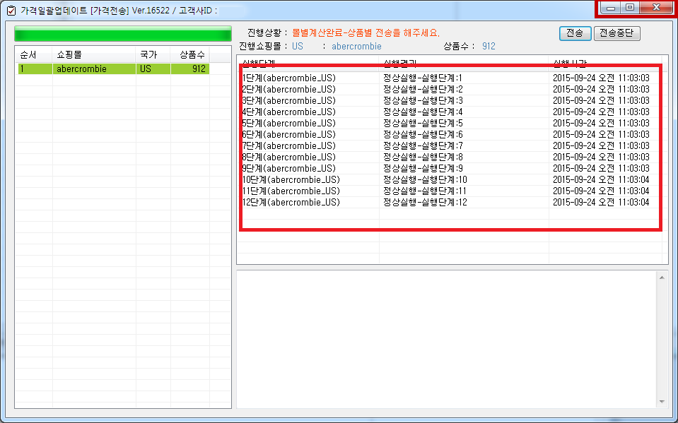
4. 몰별 계산이 다 끝나셨다면 {상품별전송} 탭을 선택 후 [목록보기] 버튼을 눌러줍니다.
목록보기 버튼을 선택을 하시게 되면 해당 상품 리스트가 나타납니다.

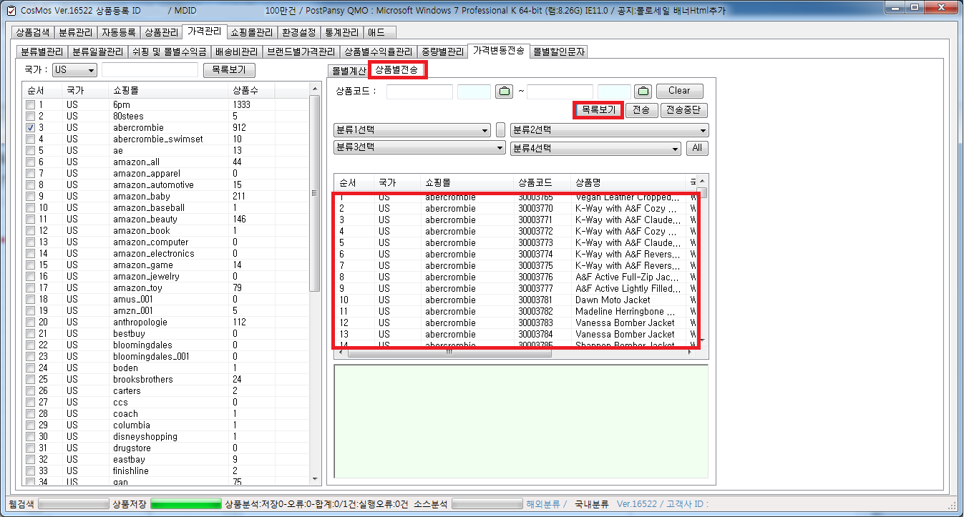

5. 나타난 목록리스트에서 [전송] 버튼을 클릭합니다. 전송을 하게 되면 아래와 같이 가격에 대한 부분이 전송이 되는 것을 확인을 하실 수 있습니다.
주의! 가격 변동 전송은 변경을 하신 환율, 수익율, 배송비 등 변동을 한 가격에 대한 부분만 전송이 되므로, 분석 등은 재고관리에서 재고분석을 해주셔야 합니다. 또한 몰별할인을 설정한 상태이면, 상품관리에서 분석 후 재전송을 해주셔야 적용이 됩니다.
